PROCEDIMIENTO ESPECIAL SANCIONADOR

EXPEDIENTE: TEEM-PES-056/2021

DENUNCIANTE: PARTIDO ACCIÓN NACIONAL

DENUNCIADOS: J. JESÚS ECHEVARRÍA CHÁVEZ, PARTIDOS POLÍTICOS DEL TRABAJO Y MORENA

AUTORIDAD INSTRUCTORA: INSTITUTO ELECTORAL DE MICHOACÁN

MAGISTRADA INSTRUCTORA:
YURISHA ANDRADE MORALES

SECRETARIA INSTRUCTORA Y PROYECTISTA: LAURA ESTRADA ESTRADA

Morelia, Michoacán de Ocampo a catorce de junio de dos mil veintiuno.¹

SENTENCIA, que resuelve los autos que integran el procedimiento especial sancionador identificado al rubro, instruido por el Instituto Electoral de Michoacán² con motivo de la denuncia presentada por el Partido Acción Nacional, en contra de J. Jesús Echevarría Chávez, candidato a Presidente Municipal de Nuevo Parangaricutiro, Michoacán, por presuntas infracciones a la normativa electoral consistentes en actos proselitistas en una reunión pública de carácter religioso en contravención al principio de laicidad; así como en contra del Partido del Trabajo³ y Partido MORENA⁴ por culpa in vigilando.

1 Las fechas del mes de noviembre, diciembre corresponderán al año dos mil veinte y las fechas de los meses enero y febrero corresponderán al año dos mil veintiuno, salvo manifestación expresa en contrario.
2 En adelante, IEM.
3 En adelante, PT.
4 En adelante, MORENA.

ANTECEDENTES

De la queja y las constancias que obran en el expediente, se desprende lo siguiente:

  - Inicio del Proceso Electoral. El seis de septiembre de dos mil veinte, el Consejo General del IEM, mediante Sesión Especial virtual, dio por iniciado el Proceso Electoral Ordinario Local 2020-2021⁵.

ACTUACIONES ANTE AUTORIDAD INSTRUCTORA

  - Presentación de la queja. El cinco de mayo, Oscar Fernando Carbajal Pérez, Representante del Partido Acción Nacional ante el Consejo General del IEM, presentó ante la oficialía de partes del IEM escrito de queja en contra de J. Jesús Echevarría Chávez, candidato a la Presidencia Municipal de San Juan Nuevo Parangaricutiro (sic) postulado por la Coalición “Juntos Haremos Historia en Michoacán”, así como a los Partidos del Trabajo y MORENA, por la indebida utilización de símbolos religiosos por la violación al principio de separación Iglesia-Estado, así como transgredir al artículo 40 y 130 de la Constitución Política de los Estados Unidos Mexicanos.⁶

  - Radicación y apertura de cuaderno de antecedentes. Mediante acuerdo de seis de mayo,⁷ la Secretaria Ejecutiva del IEM, tuvo por radicada la queja ordenando la apertura del cuaderno de antecedentes IEM- CA-88/2021, asimismo, ordenó realizar diversas diligencias de investigación.

  - Requerimiento a J. Jesús Echevarría Chávez. Mediante oficio IEM- SE-CE-922/2021 de doce de mayo,⁸ la Secretaria Ejecutiva requirió al denunciado J. Jesús Echevarría Chávez, a fin de que informara si el perfil “J. Jesús Echevarría Chávez, El Guapo”, de la Red Social denominada Facebook, es o ha sido administrado, controlado o manipulado por él o

5 En adelante Proceso Electoral.
6 En adelante Constitución Federal.
7 Fojas 22 y 23.

persona a su cargo, o indicara el nombre, cargo y dirección de la persona física o moral que los administrara, así como copia certificada del contrato respectivo.

  - Cumplimiento de requerimiento y diligencia de investigación. En acuerdo de diecisiete de mayo,⁹ se tuvo por cumpliendo a J. Jesús Echevarría Chávez con el requerimiento formulado el seis de mayo. Asimismo, se instruyó requerir a Facebook, Inc., a través de su representante legal, para que informara quiénes eran los titulares, administradores o responsables de la citada red social denominada “J. Jesús Echevarría Chávez, El Guapo”.

  - Cierre de línea de investigación. Mediante acuerdo de tres de junio, la Secretaria Ejecutiva, instruyó tener por concluida la solicitud efectuada a Facebook Inc., a razón del correo electrónico de treinta y uno de mayo, suscrito por Líder de Vinculación con Autoridades Electorales de la Unidad Técnica de lo Contencioso Electoral, mediante el cual dio respuesta al requerimiento formulado.

  - Reencauzamiento, precisión de denunciados, admisión a trámite a Procedimiento Especial Sancionador, emplazamiento y citación de audiencia. En acuerdo de tres de junio, la Secretaria Ejecutiva rencauzó el cuaderno de antecedentes IEM-CA-88/2021 a Procedimiento Especial Sancionador IEM-PES-199/2021, precisando a las personas contra los cuales se instauraría el procedimiento siendo en contra de J. Jesús Echevarría Chávez y los Partidos Políticos del Trabajo y MORENA, por lo que se ordenó emplazar a los implicados a la audiencia de pruebas y alegatos.

  - Acuerdo de medias cautelares y cumplimiento. Mediante acuerdo de esa misma fecha, la Secretaria Ejecutiva resolvió en relación con las medidas cautelares solicitadas por el quejoso, determinándose la improcedencia de las mismas.

  - Audiencia de pruebas y alegatos. El nueve de junio, se llevó a cabo la audiencia de pruebas y alegatos,¹⁰ desahogándose cada una de las etapas previstas, en la cual se hizo constar la inasistencia de J. Jesús Echevarría Chávez, así como de Oscar Fernando Carbajal Pérez Representante Propietario del Partido Acción Nacional ante el Consejo General del Instituto.

  - Remisión del expediente al Tribunal Electoral. En esa misma fecha, mediante oficio IEM-SE-CE-1494/2021, signado por la Secretaria Ejecutiva, remitió a este Tribunal Electoral el Procedimiento Especial Sancionador IEM-PES-199/2021, así como su respectivo informe circunstanciado.

ACTUACIONES ANTE EL TRIBUNAL ELECTORAL

  - Recepción, registro y turno. Mediante acuerdo de nueve de junio, la Magistrada Presidenta de este Tribunal Electoral tuvo por recibido el Procedimiento Especial Sancionador ordenando integrar el expediente y registrarlo en el Libro de Gobierno con la clave TEEM-PES-056/2021, asimismo, ordenó turnarlo a la Ponencia a su cargo, para los efectos previstos en el artículo 263 del Código Electoral del Estado de Michoacán de Ocampo.

  - Recepción de expediente y radicación. El nueve de junio, esta Ponencia tuvo por recibidas las constancias que integran el Procedimiento Especial Sancionador TEEM-PES-056/2021, para los efectos previstos en el artículo 263 del Código Electoral, radicándose el procedimiento citado.

  - Recepción y glose de constancias. El doce de junio se tuvo por recibida documentación remitida por la Secretaria Ejecutiva del IEM, relacionada al emplazamiento de audiencia de pruebas y alegatos presentada por el Representante Suplente del Partido PT.

  - Debida integración. Mediante auto de catorce de junio, realizada la revisión del expediente se consideró que se encontraba debidamente

10 Fojas 87 a 89.

integrado y, por consecuencia, se ordenó elaborar el proyecto de sentencia correspondiente, a efecto de que sea sometido a consideración de los integrantes del Pleno de este Tribunal Electoral.

COMPETENCIA

Este Tribunal Electoral del Estado de Michoacán¹¹, es competente para conocer y resolver el presente procedimiento especial sancionador, en razón de que en la queja bajo estudio se denuncia la posible comisión de infracciones a la normativa electoral, consistentes en actos de proselitismo en una reunión pública de carácter religioso en contravención al principio de laicidad por parte de J. Jesús Echevarría Chávez, candidato a Presidente Municipal de Nuevo Parangaricutiro, Michoacán, así como la culpa in vigilando de los partidos políticos postulantes del candidato.

Lo anterior, con fundamento en los artículos 98 A de la Constitución Política del Estado Libre y Soberano de Michoacán de Ocampo¹², así como los artículos 1, 2, 60, 64 fracción XIII, 66 fracciones II y III, 254 inciso b), 262,
263 y 264 del Código Electoral.

CAUSALES DE IMPROCEDENCIA

Al ser una cuestión de orden público y estudio preferente, se deben examinar las causales de improcedencia en el presente procedimiento especial sancionador.

Sirve de criterio en vía de orientación, la jurisprudencia 814, visible en el Apéndice al Semanario Judicial de la Federación, 1917-1995, Tomo VI, Materia Común, página 553, intitulada: “IMPROCEDENCIA, CAUSALES DE. EN EL JUICIO DE AMPARO”.

Por su parte, el Representante del Partido del Trabajo¹³, en su escrito de desahogo de emplazamiento, audiencia de pruebas y alegatos, no hizo

¹¹ En adelante Tribunal Electoral.
12 En adelante, Constitución Local.
13 Fojas de la 90 a la 97.

valer ninguna causal de improcedencia, igualmente, no se advierte de manera oficiosa alguna que pudiera actualizarse.

En ese sentido, el Representante del Partido MORENA¹⁴, al comparecer por escrito a la audiencia de pruebas y alegatos, invocó que se actualizaba la causal de improcedencia relativa a la frivolidad, al considerar que en el medio de impugnación o denuncia presentada no existió alguna vulneración a la normativa, pues no existe ningún elemento que haga prueba o indiquen actos proselitistas o mensajes religiosos por parte de MORENA o su candidato, además de que, en su concepto, el acceso efectivo a la justicia, como derecho humano de todo gobernado no puede presentar abusos por parte del propio gobernado, pues rompería el sistema de derecho que impera en un estado democrático, conducta en la que incide el quejoso al presentar razonamientos frívolos, afectando el estado de derecho.

Causal de improcedencia que debe desestimarse; se considera de esta forma, porque la frivolidad en el derecho administrativo sancionador electoral local se actualiza¹⁵ cuando la queja o denuncia presentada:

- Se promueva respecto a hechos que no se encuentren soportados en ningún medio de prueba;
- No se pueda actualizar el supuesto jurídico específico en que se sustente la queja o denuncia, por lo que los hechos no constituyan una falta o violación electoral; y
- Las pretensiones formuladas no se puedan alcanzar jurídicamente por ser notorio y evidente que no se encuentran al amparo del derecho.

En el caso que nos ocupa, en el escrito de denuncia se aprecia que el Partido Acción Nacional señaló los hechos que, en su concepto, son susceptibles de constituir una infracción a la normativa electoral, en

14 Foja 107.
15 “Artículo 230. (…) V. Constituyen infracciones de los ciudadanos, de los dirigentes y afiliados a partidos políticos, o en su caso de cualquier persona física o moral, al presente Código;
(…) b) La promoción de denuncias frívolas. Para tales efectos, se entenderá́ como denuncia frívola aquélla que se promueva respecto a hechos que no se encuentren soportados en ningún medio de prueba o que no puedan actualizar el supuesto jurídico específico en que se sustente la queja o denuncia”;
“Artículo 257. (…) La denuncia será́ desechada de plano por la Secretaría Ejecutiva, sin prevención alguna, cuando: (…) c) El denunciante no aporte ni ofrezca prueba alguna de sus dichos; o, d) La denuncia sea evidentemente frívola…”

específico respecto a las obligaciones contempladas en la normatividad electoral relacionada con propaganda electoral; de igual forma, expresó las consideraciones jurídicas que estimó aplicables al caso concreto, y para tal efecto aportó los medios de convicción que consideró idóneos y suficientes para acreditar los hechos denunciados.

En conclusión, con independencia de que sus pretensiones puedan resultar fundadas o no, lo cual será motivo de análisis en el fondo de la presente sentencia, es dable concluir que, por lo expuesto, no le asiste la razón al denunciado respecto a que debe desecharse la queja por frívola.

REQUISITOS DE PROCEDENCIA

Del análisis hecho tanto de la denuncia como de las constancias que obran en autos, este órgano jurisdiccional estima que el procedimiento especial sancionador que nos ocupa reúne los requisitos previstos en el numeral 257 del Código Electoral.

ESTUDIO DE FONDO Hechos denunciados.
En el escrito de queja el Partido de Acción Nacional manifiesta lo siguiente:

Atribuidas a J. Jesús Echevarría Chávez.

  - Que el diecinueve de abril, se publicó un video en la cuenta oficial de la red social del Facebook del candidato a presidente municipal de Nuevo Parangaricutiro J. Jesús Echevarría Chávez “El Guapo”, en el cual refiere “No podemos dar inicio sin la bendición de Dios”.

  - La utilización de símbolos religiosos en videos e imágenes publicadas en redes sociales, en contravención a los artículos 24, 40 y 130 de la Constitución Federal.

  - Que el veinte de abril, se publicó otro video en la misma cuenta de la red social de Facebook, en el que a su consideración J. Jesús Echevarría Chávez aparece dentro de una iglesia.

  - Que el veintiséis de abril se publicaron tres fotografías, en el que aparentemente es una capilla de la Virgen de la Concepción, en San Juan Nuevo, Michoacán (sic), en la cual refieren se observaba una figura tallada en madera de “Jesucristo”.

  - De las actuaciones antes referidas indican que existe una violación al principio de separación Iglesia-Estado, transgresión a los principios de legalidad y equidad en la contienda electoral.

  - Transgresión al artículo 130 de la Constitución Federal, al iniciar su campaña con “la bendición” y al difundirlo generar un acto de proselitismo político acompañado de influencias religiosas, violando a su consideración el principio de laicidad.

Atribuidas a los Partidos Políticos MORENA y del Trabajo.

De la conducta atribuida al candidato J. Jesús Echevarría Chávez, deben de ser sancionados por la “culpa in vigilando”, en el que incurre al no proteger y cuidar el proceso electoral, al descuidar lo que ha realizado la planilla postulada por la coalición.

EXCEPCIONES Y DEFENSAS

- Del denunciado J. Jesús Echevarría Chávez¹⁶, de su escrito de contestación a requerimiento.

A la marcada con el inciso a), respecto al perfil de nombre “J. JESÚS ECHEVARRÍA (EL GUAPO)”, hace del conocimiento que en ningún momento ha sido administrador mucho menos ha controlado o manipulado la cuenta en mención y respecto a la liga:

16 Fojas de la 49 a la 51.

https://.facebook.com/101193948780525/videos/494805721881760, desconoce quién o quienes pudieron realizar dicha publicación, desconociendo la ubicación del lugar, ya que ha realizado diversos recorridos en plazas públicas del municipio, caminando sobre diversas calles.

Por lo que ve, a la marcada con el inciso b), manifiesta que no es administrador, ni controla ni manipula sobre dicha página, tampoco sobre las publicaciones que se realicen en la misma, por lo que desconoce quién o quienes pueden ser los administradores o manejen dicha página.

- De PT, mediante escrito presentado de audiencia y alegatos el cinco de junio hace valer las siguientes:

  - Que, en relación con el presunto contenido de video o imágenes, estas no fueron realizadas, ordenadas o subidas directa o indirectamente por el candidato, o por interpósita persona a título del candidato, por ser consciente de la violación a la que se hace referencia, por lo que se niega cualquier tipo de responsabilidad en el manejo de la referida cuenta de Facebook.
  - Que el presunto video e imágenes que se hacen constar en el acta circunstanciada de tres de junio son inexistentes, en atención al principio de adquisición procesal.
  - Que las pruebas técnicas ofrecidas por el denunciante tienen únicamente valor indiciario, dado que pueden ser manipuladas con relativa facilidad.
  - En el video no se advierten con claridad condiciones de tiempo, modo y lugar.
  - No se advierte que exista un llamado al voto o uso directo y expreso de alusiones o símbolos religiosos.
  - No se advierte un protagonismo o conducta desplegada con la intencionalidad o tipo de invitación que permita ligar o vincular directamente al denunciado con un acto religioso.
- Las presuntas conductas denunciadas no pueden clasificarse como actos de propaganda, proselitismo, inducción al voto o vulneración al principio de laicidad.

- Asimismo, objeta el argumento al que refiere el denunciante al querer vincular el SUP-REC-1092/2021, ya que se advierte que: 1) no existe similitud de conductas, 2) en el caso a que se refiere el candidato emitió invitación expresa a una misa, 3) en el precedente que refiere se acreditó que el candidato hizo uso de la voz durante la ceremonia religiosa, actos que no acontecen en el caso que le es atribuible.

- De MORENA, mediante escrito presentado el nueve de junio hace valer las siguientes:
  - Niega en su totalidad los hechos, arrojando la carga de la prueba al denunciante a efecto de acreditar su dicho y la vulneración que refiere en su escrito de queja.
  - Niega que se le cause algún agravio al quejoso y se trasgreda la Constitución Política de los Estados Unidos Mexicanos.
  - Niega los hechos y supuestos agravios que corresponden al partido MORENA, así como al candidato a la Presidencia Municipal de Nuevo Parangaricutiro, Michoacán J. Jesús Echeverría Chávez (sic), ya que el caudal probatorio ofertado por el quejoso, no se encuentran justificados, ya que ninguno de los medios de prueba acredita alguna vulneración a los artículos 40 y 130 de la Constitución Federal.
  - No se acredita bajo ningún medio de prueba o circunstancia que se haya utilizado símbolos religiosos, dado algún mensaje a la sociedad, comparecencia a evento religioso con la finalidad de influir en el electorado, mensaje por ministro de culto, sacerdote o algún dirigente religioso.

CONTROVERSIA

Precisados los hechos denunciados por el quejoso y las excepciones de los denunciados, la materia del presente procedimiento lo constituye el determinar:

- Si en los eventos del diecinueve, veinte y veintiséis de abril, se llevaron a cabo actos presuntamente de proselitismo religioso.
- Si la publicación en la red social Facebook fue realizada por parte del candidato J. Jesús Echevarría Chávez, y estos constituyen la utilización de

símbolos religiosos en su campaña que implique una vulneración al principio de laicidad previsto en el artículo 130 de la Constitución Federal.
- Si el candidato denunciado difundió en sus redes sociales mensajes de índole religioso.
- Si derivado de la conducta denunciada, PT y MORENA incurrieron en culpa in vigilando.

MEDIOS DE PRUEBA

De las constancias que obran en autos, se advierte que la autoridad instructora, en la audiencia de pruebas y alegatos celebrada el cuatro de junio, tuvo por admitidos diversos elementos de prueba que fueron ofrecidos por las partes, en los términos siguientes:

Aportadas por el PT.

Documental: Que se hace consistir en copia certificada que acredita la personería con la que me ostento, esta prueba se relaciona con todos y cada uno de los hechos y agravios expresados por los partidos ocurrentes.

Instrumental de actuaciones. Que se hace consistir en todas y cada una de las actuaciones que se hagan para el caso y que beneficien a su representado, esta prueba se relaciona con todos y cada uno de los hechos y agravios expresados por los partidos ocurrentes.

Presuncional, en su doble aspecto, legal y humana. Esta prueba se relaciona con todos y cada uno de los hechos y agravios expresados, se ofrece con el fin de demostrar la veracidad de todos y cada uno de los argumentos esgrimidos en la presente.

Aportadas por MORENA.

Documental pública. Consistente en el expediente al que acude, sustanciado por esta autoridad.

Presuncional legal y humana. Consistente en la presunción que aplicadas al hecho concreto y que, mediante la lógica jurídica y el enlace lógico-jurídico de la valoración de las pruebas por parte de esta autoridad, aportadas dentro del expediente la lleven humanamente a determinar la verdad que se busca con base en un hecho conocido.
La instrumental de actuaciones. Que consiste en todo lo actuado dentro del presente procedimiento y que beneficie a la parte que representa.

Pruebas recabadas por la autoridad instructora IEM:

- Copia certificada de la solicitud del registro de J. Jesús Echevarría Chávez, como candidato a Presidente Municipal de Nuevo Parangaricutiro, para el proceso electoral 2020-2021¹⁷.
- Acta circunstanciada de verificación número IEM-OFI-036/2021, de tres de mayo¹⁸.
- Acta circunstanciada de verificación número IEM-OFI/037/2021, de seis de mayo¹⁹.
- Oficio de requerimiento IEM-SE-CE-922/2021 de doce de mayo, signado por la Secretaria Ejecutiva del IEM²⁰.
- Escrito de contestación a requerimiento de dieciséis de mayo, signado por J. Jesús Echevarría Chávez²¹.
- Oficio de solitud IEM-SE-CE-979/2021, de diecisiete de mayo, signado por la Secretaria Ejecutiva del IEM²².
- Oficio de solicitud IEM-SE-CE-980/2021, de diecisiete de mayo, signado por la Secretaria Ejecutiva del IEM²³.
- Impresión del correo de Requerimiento “Apoyo OPLE Michoacán CA-88”, de veintiséis de mayo²⁴.
- Oficio INE-UT/04871/2021, de veinticinco de mayo, suscrito y signado por el Titular de la Unidad Técnica de lo Contencioso Electoral de la Secretaría Ejecutiva del INE²⁵.

17 Fojas 24 y 25 del expediente.
18 Fojas de la 31 a la 39.
19 Fojas de la 40 a la 46.
20 Foja 48.
21 Fojas 49 a la 51.
22 Foja 53.
23 Foja 54.
24 Fojas 55 y 56.
25 Foja 57.

- Escrito de veintinueve de mayo, suscrito y signado por J. Jesús Echevarría Chávez²⁶.
- Impresión del correo Requerimiento “Apoyo OPLE Michoacán, CA-88, de treinta y uno de mayo y anexos que acompaña²⁷.
- Acta circunstanciada de verificación número IEM-OFI/120/2021, de tres de junio²⁸.
- Acuerdo de medidas cautelares de tres de junio²⁹.

VALORACIÓN DE LAS PRUEBAS Valoración individual de las pruebas.
De conformidad con lo dispuesto en el artículo 259 del Código Electoral, lo conducente es valorar, en primer lugar, de manera individual las pruebas que obran en el presente expediente.

Referente a las documentales públicas consistentes en las actas circunstanciadas de verificación número IEM-OFI-036/2021, de tres de mayo, IEM-OFI/037/2021, de seis de mayo e IEM-OFI/120/2021, de tres de junio, realizadas por personal autorizado por parte de la Secretaría Ejecutiva, cuentan con valor probatorio pleno de conformidad con lo dispuesto en los artículos 37 fracción XI y 259 párrafo quinto del Código Electoral y 16 fracción I, 17 fracción IV y 22 fracción II de la Ley de Justicia en Materia Electoral y de Participación Ciudadana del Estado de Michoacán de Ocampo, al haber sido emitidas por funcionarios electorales en ejercicio de sus atribuciones, cuyos alcances se especificarán al momento de realizar el estudio conjunto de las pruebas aportadas.

El mismo valor se otorga a la documental pública allegada por la Secretaria Ejecutiva respecto de la planilla registrada por la coalición “Juntos Haremos Historia en Michoacán”, conformada por PT y MORENA, al cargo de Presidente Municipal de Nuevo Parangaricutiro, Michoacán, al tratarse

26 Foja 60.
27 Fojas de la 62 a la 66.
28 Fojas 69 y 70.
29 Fojas de la 75 a la 81.

también de documentales expedidas por funcionario electoral en ejercicio de sus atribuciones.

Respecto de las documentales públicas consistentes en Oficio INE- UT/04871/2021, de veinticinco de mayo, suscrito y signado por el Titular de la Unidad Técnica de lo Contencioso Electoral de la Secretaría Ejecutiva del INE, cuentan con valor probatorio pleno de conformidad con lo dispuesto en los artículos 37 fracción XI y 259 párrafo quinto del Código Electoral y 16 fracción I, 17 fracción IV y 22 fracción II de la Ley de Justicia en Materia Electoral y de Participación Ciudadana del Estado de Michoacán de Ocampo, al haber sido emitidas por funcionarios electorales en ejercicio de sus atribuciones, cuyos alcances se especificarán al momento de realizar el estudio conjunto de las pruebas aportadas.

En cuanto a las pruebas técnicas aportada por el denunciante, consistentes en los links localizables en las siguientes direcciones: https://www.facebook.com/101193948780525/videos/494805721881760, https://fb.watch/5bZIRMjz8C/, https://www.facebook.com/101193948780525/posts/110112111222042/, aisladamente adquieren valor probatorio de indiciario.

Se estima así, porque este tipo de pruebas por regla general solo son eficaces para aportar indicios respecto de lo que con ellas se pretende demostrar, por lo que se establece la carga al oferente de señalar concretamente lo que se pretende acreditar, identificando personas, lugares, así como las circunstancias de modo, tiempo y lugar que reproduce la prueba, esto es, realizar una descripción detallada de su contenido.

Sirven de sustento a lo anterior las jurisprudencias 4/2014 “PRUEBAS TÉCNICAS. SON INSUFICIENTES, POR SÍ SOLAS, PARA ACREDITAR DE MANERA FEHACIENTE LOS HECHOS QUE
CONTIENEN”³⁰, así como la 36/2014 de rubro “PRUEBAS TÉCNICAS. POR SU NATURALEZA REQUIEREN DE LA DESCRIPCIÓN PRECISA

30 Consultable:
https://www.te.gob.mx/IUSEapp/tesisjur.aspx?idtesis=4/2014&tpoBusqueda=S&sWord=pruebas,t% c3%a9cnicas

DE LOS HECHOS Y CIRCUNSTANCIAS QUE SE PRETENDEN DEMOSTRAR” ³¹

A su vez, las partes en el presente procedimiento ofrecen la Presuncional en su doble aspecto legal y humana e instrumentales de actuaciones, en términos de lo previsto en el artículo 22 fracción IV de la Ley de Justicia su valor se determinará atendiendo al valor conjunto de las pruebas que obren en autos, las afirmaciones de las partes, la verdad conocida y el recto raciocinio de la relación que guardan entre sí y que generen convicción sobre la veracidad de los hechos afirmados.

Valoración de las pruebas en conjunto y acreditación de hechos.

De la valoración concatenada de las pruebas que obran en autos, de conformidad con el referido precepto 259 párrafo cuarto del Código Electoral, las pruebas que obran en el presente expediente se valorarán de forma conjunta, atendiendo a las reglas de la lógica, la experiencia y de la sana crítica, así como a los principios rectores de la función electoral, con lo cual se llega a la convicción sobre la veracidad y existencia de los hechos siguientes:

- La calidad del denunciado en cuanto candidato al cargo de Presidente Municipal de Nuevo Parangaricutiro, Michoacán postulado por la coalición “Juntos Haremos Historia en Michoacán” conformada por el PT y MORENA en el proceso electoral ordinario local 2020-2021.

- La existencia de las publicaciones en el portal de Facebook, relacionadas al arranque de campaña electoral, y difundidas los días diecinueve, veinte y veintiséis de abril.

- La aparición del candidato dentro de la iglesia, en compañía aparente de un sacerdote que pasa frente al candidato y personas que lo acompañan aventándoles agua bendita y dándoles la bendición para campaña.

31 Consultable en la Gaceta de Jurisprudencia y Tesis en material electoral, Tribunal Electoral del Poder Judicial de la Federación, Año 7, Número 15, 2014, páginas 59 y 60.

- La asistencia de J. Jesús Echevarría Chávez, candidato al cargo de Presidente Municipal por PT y MORENA, asistió a la capilla de la Concepción en San Juan Nuevo (sic), en la cual usó como vestimenta una camisa color blanca con el slogan de su partido MORENA y del PT, acompañado de otras personas con la misma vestimenta.

Objeción de pruebas.

En su escrito de contestación a requerimiento, el denunciado manifestó que a la marcada con el inciso a), respecto al perfil de nombre “J. JESÚS ECHEVARRÍA (EL GUAPO)” (sic)³², refiere que en ningún momento ha sido administrador y no ha controlado o manipulado la cuenta.

Respecto del link consultable en la siguiente liga electrónica: https://www.facebook.com/101193948780525/videos/494805721881760, desconoce quién o quiénes realizaron dicha publicación, desconociendo con exactitud la ubicación del lugar, debido a que ha realizado diversos recorridos en plazas públicas del municipio de Nuevo Parangaricutiro, Michoacán, ya que es lo único que se observa en el mismo, que él realiza un recorrido con el equipo de trabajo en donde saludan a diversos habitantes de la localidad.

Por lo que ve a la marcada con el inciso b), manifiesta que él no es el administrador, mucho menos tiene el control y manipulación sobre dicha página, tampoco sobre las publicaciones que se realicen en las mismas, por lo que desconoce totalmente quién o quiénes puedan ser los administradores o quiénes manejen dicha página.

HECHOS ACREDITADOS

La calidad del denunciado. Es un hecho público y notorio que el denunciado tiene la calidad de candidato a la Presidencia Municipal del

32 Fojas 49 y 50.

Ayuntamiento de Nueva Parangaricutiro, Michoacán, postulado por la coalición “Juntos Haremos Historia en Michoacán PT-MORENA”.

La administración del perfil de Facebook con el denunciado. De los hechos denunciados, así como de las pruebas aportadas por las partes y recabadas por la autoridad administrativa instructora, se tiene por no acreditada la conducta atribuible a los denunciados, ya que no se logró demostrar que el administrador del perfil “J. Jesús Echevarría Chávez El Guapo”, así como las publicaciones, expresiones, videos e imágenes denunciadas las haya realizado alguno de los denunciados.

Aunado a lo anterior debe señalarse, que esta autoridad jurisdiccional consideró no acreditar la falta, entre otros, al hecho de que mediante escrito de treinta de mayo, la empresa Facebook, Inc³³, informó a la autoridad administrativa electoral que la URL reportada no está y no estuvo asociada con alguna campaña publicitaria, por lo que la empresa no puede proporcionar ninguna información comercial en respuesta a la notificación para la URL reportada.

Existencia, contenido y publicación de la propaganda denunciada

Mediante el acta circunstanciada número IEM-OFI-036/2021 de tres de mayo, la autoridad instructora constató la existencia y el contenido de la publicación denunciada, la cual realizó en dos apartados:

- A través de la dirección electrónica https://fb.whatch/5bzirmJz8C/, link: https://www.facebook.com/101193948780525/posts/11011121111222 042/, lo siguiente:

33 Foja 66 del expediente.

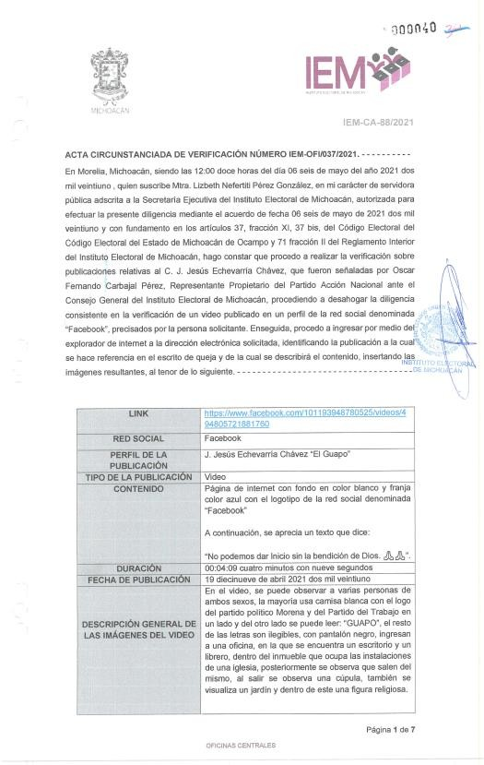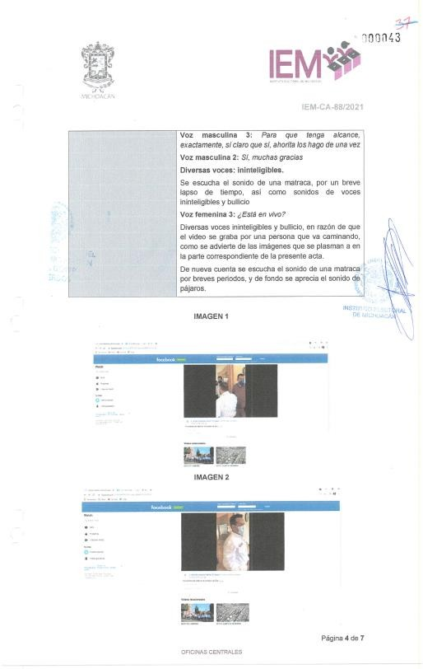
En dicha documental pública se asentó que en torno a la publicación controvertida, se apreció en la denominada red social Facebook, una publicación de 4:09 cuatro minutos con nueve segundos de un video en vivo bajo el nombre J. Jesús Echevarría Chávez “El Guapo”, de diecinueve de abril con el rubro “No podemos dar inicio sin la bendición de Dios”, se visualiza un grupo de personas con cubrebocas dentro de lo que al parecer es una oficina, cuatro de ellas portando una camisa blanca con el logo de MORENA y PT, posteriormente, caminando en lo que al parecer es una plaza.

De lo anteriormente descrito, genera convicción a este Órgano Jurisdiccional de la existencia, contenido y publicación en la página Facebook, así como el rubro, más no así que el denunciado haya hecho alguna manifestación verbal durante el video tal y como se visualiza en la transcripción del acta de verificación.

Por otra parte, de antedicha acta la autoridad instructora certificó lo siguiente:

- Publicación con imágenes de veintiséis de abril bajo el link: https://www.facebook.com/101193948780525/posts/11011211122204 2/, perfil J. Jesús Echevarría Chávez “El Guapo”, con el rubro

“Gracias!” Por escucharnos, es de suma importancia el poder, saber y conocer las causas e inquietudes de toda la ciudadanía SAN JUANENSE”, #JuntosportaPazyProgreso, #JuntosHaremosHistoria y #MorenaSi #MorenaPT.
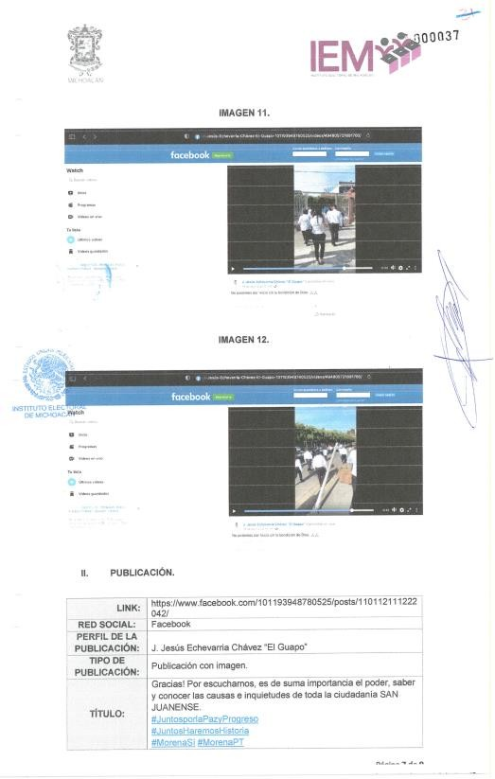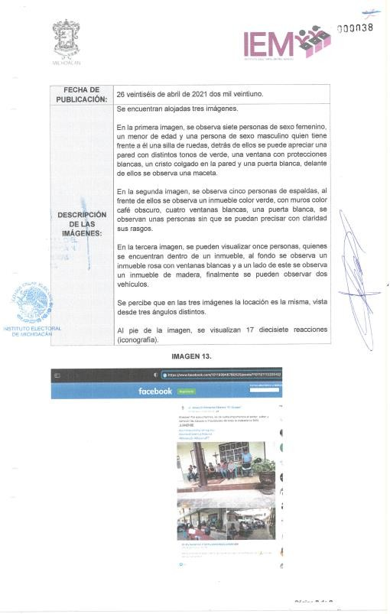
En las imágenes se visualiza un grupo de personas mujeres, hombres y niños en lo que al parecer es la acera de una casa en la parte de atrás se concibe una imagen de un Crucifijo, la mayoría de las personas presentes sentadas.

Lo anterior, genera convicción a este Órgano Jurisdiccional de la existencia únicamente del contenido y publicación en la página de Facebook del perfil “J. Jesús Echevarría Chávez El Guapo” con lo que al parecer es una cuenta a nombre del denunciado, por otra parte, de las imágenes contenidas en el acta no se desprende propaganda electoral en donde se observe al denunciado en su calidad de candidato a la presidencia municipal del ayuntamiento de Nuevo Parangaricutiro, Michoacán, sino únicamente el grupo de personas afuera de una propiedad.

Por medio del acta circunstanciada número IEM-OFI-037/2021 de seis de mayo, la autoridad instructora constató la existencia y el contenido de la publicación denunciada, en donde se observó a través del link:

https://www.facebook.com/101193948780525/videos/494805721881760, lo siguiente:
En la citada documental pública se asentó que, en torno a la publicación controvertida, se apreció en la denominada red social Facebook, una publicación de 4:09 cuatro minutos con nueve segundos de un video -ha transmitido en directo- bajo el nombre J. Jesús Echevarría Chávez “El Guapo”, de diecinueve de abril con el rubro “No podemos dar inicio sin la bendición de Dios”, se visualiza un grupo de personas con cubrebocas dentro de lo que al parecer es una oficina, posteriormente, una persona del sexo masculino con cubrebocas portando una camisa blanca con el logo de MORENA y PT, posteriormente un grupo de personas caminando en lo que al parecer es una plaza.

De lo anteriormente descrito, genera convicción a este Órgano Jurisdiccional de la existencia, contenido y publicación en la página Facebook, así como el rubro, más no así que el denunciado haya hecho alguna manifestación verbal durante el video tal y como se visualiza en la transcripción del acta de verificación.

Del acta circunstanciada número IEM-OFI-120/2021 de tres de junio, la autoridad instructora constató la existencia y el contenido de la publicación

denunciada, en donde se observó a través del link:
https://www.facebook.com/101193948780525/videos/494805721881760, lo siguiente:
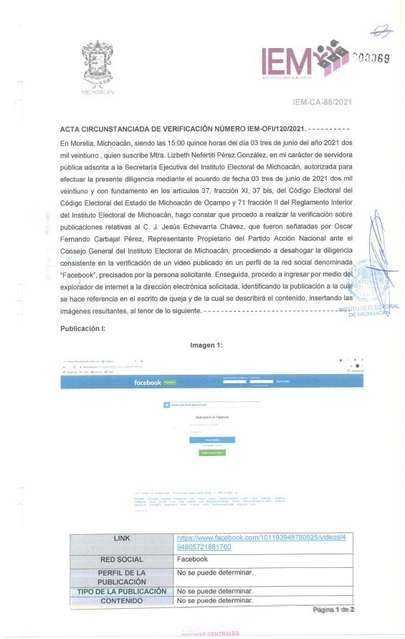
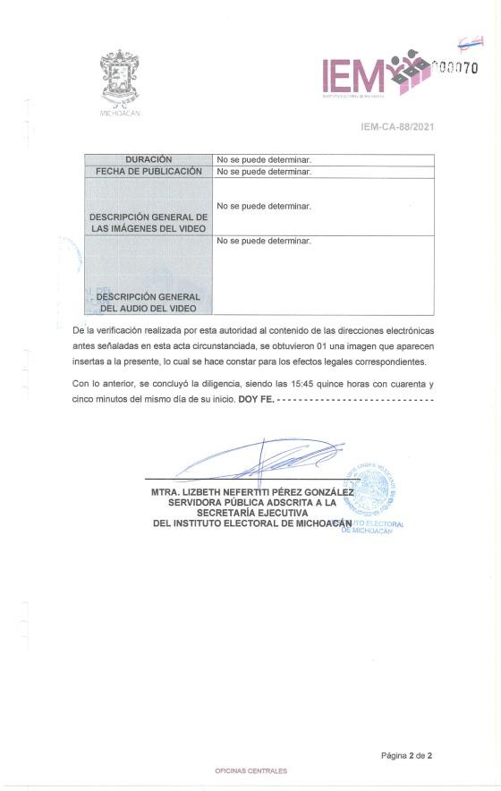
De la documental pública se desprende que, bajo el link anteriormente señalado, de la denominada red social Facebook, no se puede determinar nada al respecto al no desprenderse video o imagen alguna del mismo.

De ahí que, del análisis de la publicación referida, se puede apreciar que la propaganda denunciada al parecer fue retirada de la red social.

Por tanto, una vez que se ha establecido la existencia de los hechos motivos de denuncia, lo conducente es verificar si con la difusión de dicha publicación se contravino la norma electoral, o bien si se encuentra apegado a derecho.

La permanencia de los videos denunciados lo fue cuarenta y cinco días, desde el diecinueve de abril hasta el tres de junio, tal y como se desprende de las actas circunstanciadas levantadas por la autoridad instructora.

Para ello en primer lugar se establecerá el marco normativo que resulta aplicable al caso y, subsecuentemente, se estudiará si los hechos relatados se ajustan o no a los parámetros legales.

MARCO NORMATIVO

Desde la perspectiva constitucional, la Sala Superior ha sostenido los principios que prevén los ordenamientos legales para la validez de las elecciones, concretamente para que la actividad desarrollada dentro de la campaña no se vea empañada con el uso de símbolos religiosos que pudieran afectar la equidad en la contienda, en violación a los principios de laicidad y de separación iglesia-Estado.

En esos términos, la propia Constitución Federal consagra los principios de laicidad y de separación iglesia-Estado, sustancialmente de la siguiente forma:

El artículo 24 de la Constitución Federal, prevé a favor de todas las personas el derecho humano a la libertad de convicciones éticas, de conciencia y de religión, sin distinción alguna, así como a participar individual y colectivamente tanto en público como en privado, en las ceremonias o actos de su culto, siempre que no constituyan un delito o faltas penados por la ley.

Correlativo ha dicho derecho, prevé la restricción para que nadie pueda utilizar los actos públicos de expresión de la libertad de religión con fines políticos, de proselitismo o de propaganda política.

Por su parte, el artículo 40 constitucional establece que es voluntad del pueblo mexicano constituirse en una República representativa, democrática, laica y federal.

A su vez, el artículo 130 de la Constitución Federal, establece el principio histórico de la separación del Estado y la Iglesia acorde con el cual, las autoridades no deben intervenir en la vida interna de las asociaciones religiosas, los ministros no pueden asociarse con fines políticos ni hacer proselitismo a favor o en contra de candidato, partido político o asociación política alguna; se establece la prohibición de la formación de toda clase de agrupaciones políticas cuyo título tenga alguna palabra o indicación

cualquiera que la relacione con una confesión religiosa. La prohibición de celebrarse en los templos reuniones de carácter político.

En el orden supranacional, tanto la Convención Americana sobre Derechos Humanos en su artículo 12, así como en el Pacto Internacional de los Derechos Políticos y Civiles, artículo 18, se reconoce y se protege el derecho de toda persona, sin distinción alguna, a la libertad de pensamiento, conciencia y religión. La libertad religiosa incluye el derecho de tener, adoptar, conservar y cambiar de religión o creencia, de manifestarla, individual y colectivamente, en público o privado, así como practicarla y profesarla, sin que nadie pueda ser objeto de medidas restrictivas o coercitivas que puedan menoscabarla, salvo las limitaciones prescritas por la Ley y que sean necesarias para proteger, entre otros valores, el pluralismo y diversidad religiosa, así como los derechos y libertades fundamentales de las personas.

Lo anterior, se robustece con la tesis XVII/2011³⁴ de rubro: “IGLESIA Y ESTADO. LA INTERPRETACIÓN DEL PRINCIPIO DE SEPARACIÓN, EN MATERIA DE PROPAGANDA ELECTORAL”.

En cuanto a las obligaciones de los institutos políticos, el artículo 25 párrafo 1 incisos a) y p) de la Ley General de Partidos Políticos, prevé el deber de conducir sus actividades dentro de los cauces legales y ajustar su conducta y la de sus militantes a los principios del Estado democrático, respetando la libre participación política de los demás partidos políticos y los derechos de los ciudadanos; de abstenerse de utilizar símbolos religiosos, así como expresiones, alusiones o fundamentaciones de carácter religioso en su propaganda.

En este sentido, la Sala Superior del Tribunal Electoral del Poder Judicial de la Federación ha emitido la jurisprudencia 39/2010³⁵, así como las tesis

34 Consultable en la Gaceta de Jurisprudencia y Tesis en materia electoral, Tribunal Electoral del Poder Judicial de la Federación, Año 4, Número 9, 2011.
35 La Sala Superior en sesión pública celebrada el seis de octubre de dos mil diez, aprobó por unanimidad de votos la jurisprudencia que antecede y la declaró formalmente obligatoria. Gaceta de Jurisprudencia y Tesis en materia electoral, Tribunal Electoral del Poder Judicial de la Federación, Año 3, Número 7, 2010, páginas 35 y 36.

XLVI/2004³⁶ y XXIV/2019³⁷, respectivamente, de rubros: “PROPAGANDA RELIGIOSA CON FINES ELECTORALES. ESTÁ PROHIBIDA POR LA LEGISLACIÓN” “SÍMBOLOS RELIGIOSOS. SU INCLUSIÓN EN LA PROPAGANDA DE LOS PARTIDOS POLÍTICOS CONSTITUYE UNA VIOLACIÓN GRAVE A DISPOSICIONES JURÍDICAS DE ORDEN E INTERÉS PÚBLICO (LEGISLACIÓN DEL ESTADO DE MÉXICO Y SIMILARES)” y “SÍMBOLOS RELIGIOSOS. SU INCLUSIÓN EN LA PROPAGANDA DE LOS ASPIRANTES A CANDIDATURAS INDEPENDIENTES VIOLA EL PRINCIPIO CONSTITUCIONAL DE LAICIDAD”.

Por ende, se puede concluir que, el principio de laicidad, entre otras finalidades, tiene por objetivo que los partidos políticos, candidatos y aspirantes no utilicen en su propaganda electoral símbolos, expresiones, alusiones, fundamentaciones de carácter religioso, o bien que se utilicen los actos públicos de expresión de libertad religiosa con fines políticos.

Lo anterior, implica la necesidad de preservar la separación absoluta entre el Estado y la Iglesia e impedir que algún partido político o candidato, puedan llegar a coaccionar moral o espiritualmente a los ciudadanos, para que voten por él o, en su caso, para obtener su apoyo, dado que se busca garantizar la libertad de conciencia de los participantes en el proceso electoral, y evitar que se afecte la autenticidad de las elecciones y la libertad del voto.

Por otra parte, también se considera necesario establecer el concepto de propaganda electoral, y en este sentido, el artículo 169 párrafo quinto del Código Electoral, la define como el conjunto de escritos, publicaciones, imágenes, grabaciones, proyecciones y expresiones que durante la campaña electoral producen y difunden los partidos políticos, los candidatos

36 La Sala Superior en sesión celebrada el doce de agosto de dos mil cuatro, aprobó por unanimidad de votos la tesis que antecede. Jurisprudencia y Tesis Relevantes 1997-2005. Compilación Oficial, Tribunal Electoral del Poder Judicial de la Federación, páginas 935 a 937.
37 La Sala Superior en sesión pública celebrada el siete de agosto de dos mil diecinueve, aprobó por unanimidad de votos la tesis que antecede. Gaceta de Jurisprudencia y Tesis en materia electoral, Tribunal Electoral del Poder Judicial de la Federación, Año 12, Número 24, 2019, página 50.

registrados y sus simpatizantes, con el propósito de presentar ante la ciudadanía su oferta política.

Del cuerpo normativo y jurisprudencial, se puede concluir que separar a los partidos políticos de su intervención en cuestiones religiosas, es lograr que el electorado participe en política de manera racional y libre y, en su momento, decida su voto después de considerar propuestas, plataformas electorales registradas o de candidaturas, o bien, de una ideología partidista, asociada a determinada creencia o inclinación religiosa.

Es decir, quienes realicen actos políticos deben abstenerse, entre otras cosas, de utilizar en su propaganda símbolos o fundamentaciones de carácter religioso.

En este tenor también es aplicable la tesis XXII/2000³⁸ de rubro: PROPAGANDA ELECTORAL. LA PROHIBICIÓN DE UTILIZAR SÍMBOLOS, EXPRESIONES, ALUSIONES O FUNDAMENTACIONES DE
CARÁCTER RELIGIOSO, ES GENERAL.- Del análisis del artículo 38, párrafo 1, inciso q), del Código Federal de Instituciones y Procedimientos Electorales en relación con el 182 del propio Ordenamiento, se llega a la conclusión de que la prohibición impuesta a los partidos políticos de utilizar los símbolos, expresiones, alusiones o fundamentaciones de carácter religioso, no debe entenderse limitada a los actos desplegados con motivo de la propaganda inherente a la campaña electoral, sino que está dirigida a todo tipo de propaganda a que recurran los institutos políticos en cualquier tiempo, por sí mismos, o a través de sus militantes o de los candidatos por ellos postulados.

INTERNET Y REDES SOCIALES

Actualmente en materia electoral se ha determinado que los contenidos alojados en redes sociales pueden ser susceptibles de constituir alguna infracción en materia electoral y, por tanto, se debe analizar si lo que se
³⁸ Consultable en la página electrónica de Tribunal Electoral del Poder Judicial de la Federación IUS ELECTORAL:
https://www.te.gob.mx/IUSEapp/tesisjur.aspx?idtesis=XXII/2000&tpoBusqueda=S&sWord=XXII/2000

difunde cumple con los parámetros necesarios para considerarse como una conducta apegada a Derecho.

De ahí que, el internet al ser un instrumento específico y diferenciado para potenciar la libertad de expresión en el contexto del proceso electoral, ya que cuenta con una configuración y diseño que lo hacen distinto respecto de otros medios de comunicación, en virtud de la manera en que se genera la información, el debate y las opiniones de los usuarios lo cual hace que se distinga respecto de otros medios de comunicación como la televisión, el radio o los periódicos.

De manera que, las características particulares de Internet deben ser tomadas en cuenta al momento de regular o valorar alguna conducta generada en este medio, ya que justo estas hacen que sea un medio privilegiado para el ejercicio democrático, abierto, plural y expansivo de la libertad de expresión.

Al respecto, la Sala Superior ha establecido que si bien la libertad de expresión prevista por el artículo 6° constitucional tiene una garantía amplia y robusta cuando se trata del uso de redes sociales, dado que son medios de difusión que permiten la comunicación directa e indirecta entre los usuarios, a fin de que expresen sus ideas u opiniones y difundan información con el propósito de generar un intercambio o debate, lo cierto es que ello no excluye a los usuarios, de las obligaciones y prohibiciones que existan en materia electoral.

Igualmente, ha referido que cuando el usuario de la red tiene una calidad específica, como es la de aspirante, precandidato o candidato a algún cargo de elección popular, sus expresiones deben ser estudiadas para establecer cuándo está externando opiniones o cuándo está, con sus publicaciones, persiguiendo fines relacionados con sus propias aspiraciones como precandidato o candidato; a partir de lo cual será posible analizar si incumple alguna obligación o vulnera alguna prohibición en materia electoral, de las cuales no está exento por su calidad de usuario de redes sociales.

Es por ello, que en materia electoral resulta de mayor importancia la calidad del sujeto que emite un mensaje en las redes sociales y el contexto en el que se difunde, para determinar si es posible que se actualice alguna afectación a los principios que rigen los procesos electorales, como pudiera ser la equidad en la competencia.

A lo anterior, sirve de criterio orientador la sentencia de la Segunda Sala de la Suprema Corte de Justicia de la Nación³⁹, en la que, entre otras cuestiones determinó que toda vez que un servidor público utilizó su cuenta para relatar las actividades que realiza derivado de su cargo, la cuenta de la red social no podía ser considerada como reservada o privada pues voluntariamente la utiliza para dar cuenta de sus actividades de servicio público, lo que implicó que la cuenta se considerara de interés general y, en consecuencia, esté protegida por el derecho de acceso a la información.

Bajo ese contexto, ha establecido que, si bien las redes sociales son espacios de plena libertad que contribuyen a lograr una sociedad mayor y mejor informada; que facilitan las libertades de expresión y de asociación previstas en la Constitución Federal, también lo es que no constituyen espacios ajenos o al margen de los parámetros establecidos en la propia Constitución.

Sin que ello pueda considerarse una restricción injustificada al derecho fundamental de la libertad de expresión, puesto que tal y como lo ha razonado la Sala Superior, este derecho no es absoluto ni ilimitado, sino que debe sujetarse a los parámetros constitucionales, convencionales y legales.

CASO CONCRETO

Del análisis al presente procedimiento se desprende que el promovente al presentar su escrito inicial de queja refirió que J. Jesús Echevarría Chávez, vulneró la normativa electoral, así como la constitucional, por la utilización de símbolos y expresiones de carácter religioso que recaen en la

39 Amparo revisión 1005/2018

evidente violación al principio de separación iglesia-Estado en una publicación en la red social Facebook, durante la campaña electoral que, a juicio del quejoso, se realizó a efecto de obtener el voto e influenciar al sector religioso.

De lo anterior, el partido quejoso aduce que se vulneran los artículos 40 y
130 constitucionales, el primero establece que la voluntad del pueblo mexicano es constituirse en una República representativa, democrática, laica y federal, compuesta por Estados libres y soberanos en todo lo concerniente a su régimen interior, y por la Ciudad de México, unidos en una Federación establecida según los principios de esta ley fundamental, y el segundo señala el principio histórico de la separación del Estado y las iglesias orienta las normas contenidas en la normatividad invocada.

De modo que, para el quejoso la conducta denunciada trasgrede diversos principios constitucionales que en general prohíbe que en la propaganda se utilicen símbolos religiosos, así como expresiones, alusiones o fundamentaciones de carácter religioso, por lo que considera que al incluirse en la propaganda denunciada las expresiones “No podemos dar inicio sin la bendición de Dios” e imágenes de un Crucifijo, la parte denunciada trata de beneficiarse para la obtención del voto de las personas que practican la religión católica.

DECISIÓN

Al respecto este Tribunal Electoral considera que es inexistente la infracción denunciada.

Ello, ya que en primer término, la prohibición constitucional y legal en materia electoral sobre el uso indebido de símbolos o signos religiosos, reside en el hecho que en el contenido de la propaganda electoral se utilicen, de manera directa y expresa símbolos, signos o imágenes religiosas, que impliquen proselitismo a favor o en contra de un candidato, la promoción de una plataforma electoral registrada, o bien, de una ideología partidista, asociada a determinada creencia o inclinación religiosa.

De manera que, como ya fue referido previamente, el principio de separación Iglesia-Estado, no se refiere a impedir de manera absoluta la aparición de elementos religiosos en el ámbito público, sino que se trata de evitar que las campañas electorales aprovechen de manera indebida los mismos con la finalidad de influir o incidir en la libre formación de las preferencias electorales al llevar a la ciudadanía, o parte de ella, a sentirse identificados con algún clero y votar por esa opción política.

Circunstancia que no acontece en el presente caso, ya que de acuerdo al contexto integral de la publicación denunciada, este Tribunal Electoral estima que la sola expresión “No podemos dar inicio sin la bendición de Dios”, así como la imagen de un Crucifijo -con independencia de la forma en que se enfocó en la imagen, no constituyen la utilización de símbolos religiosos dentro de la propaganda del candidato denunciado.

En este sentido, y contario a lo alegado por el quejoso, se considera que la expresión publicada la cual no reconoció como propia, así como el enfoque de dicho símbolo, es autónomo e independiente del mensaje que lo acompaña; ya que no se percibe que haya indicado en la misma que fuera en relación con su inicio de campaña como candidato a Presidente Municipal de Nuevo Parangaricutiro, Michoacán, ni realizó llamamiento a voto a las personas que aparecen en el video o imágenes, ni se advierte que él esté cargando alguna imagen o dando algún mensaje de carácter político electoral entre el contenido del mensaje con la imagen del Crucifijo en la pared de lo que al parecer es una casa.

De lo anterior, es que resulta relevante estudiar el contenido de los mensajes que acompañan la publicación, los cuales obran como prueba, cuyo contenido es el siguiente:

“No podemos dar inicio sin la bendición de Dios”

Primeramente, al reseñar dar inicio no especificó a qué, de la expresión la bendición de Dios, se desprende la creencia personal.

“Gracias! Por escucharnos, es de suma importancia el poder, saber y conocer las causas e inquietudes de toda la ciudadanía SAN JUANENSE”.

De la presente expresión se desprende un agradecimiento primeramente por ser escuchados, seguido por conocer las causas e inquietudes de los ciudadanos de la localidad.

De lo anterior, es de observarse que el término “bendición”, no tiene únicamente una connotación religiosa como lo pretende hacer valer el quejoso, ya que, de acuerdo con la Real Academia Española, dicho vocablo tiene diversos significados:

“Bendición”

- 'Alabar o ensalzar [a Dios, o a alguien o algo beneficioso]', 'conceder Dios la gracia divina [a algo o a alguien]', 'invocar [en favor de alguien o algo] la bendición divina' y 'consagrar [algo] al culto divino'.

- Del lat. Benedictio, bebedictionis. Componentes léxico son:
Bene –bien Dicere-decir
Más el sufijo- ción (acción y efecto)

- “Alabar, felicitar o saludar”.

“Dios”

La palabra Dios proviene del latín "Deus", que a su vez viene del griego "Zeus", quien en su mitología era el dios de los dioses. La palabra "Zeus" cambió a “Deus” y después a Dios. Deus tiene la misma raíz indoeuropea dyeu- que "día", y significa sol o brillante.

De lo anterior, se advierte que de los vocablos “bendición de Dios”, puede significar una creencia, confianza o seguridad de una persona en relación

con algo o alguien y que se manifiesta por encima de la necesidad de poseer evidencias que demuestren la verdad de aquello en lo que se cree.

En efecto, no debe perderse de vista que el lenguaje no solo debe analizarse de manera abstracta, por el significado propio de las palabras, sino de manera contextual y de acuerdo con el uso coloquial y ordinario que los integrantes de una comunidad den a tales expresiones.

Por ende, tomando en cuenta el contexto en el que las publicaciones fueron emitidas, se puede apreciar que en ningún momento se llamó al voto a las personas que profesan una religión en específico, en este caso, la católica como el quejoso invoca sino que únicamente se expresó como un uso coloquial de la palabra, con la intención de transmitir confianza y a los habitantes del municipio.

Por lo que dicho vocablo en conjunto con el símbolo de un Crucifijo, no resulta contrario a la normatividad electoral y, por ende, no infringe o viola el principio de separación iglesia-Estado, ya que se trata de una expresión usada en el contexto de un hecho futuro, respecto a una meta política por parte del candidato, sin que se aprecie una inducción al voto a cierta población religiosa.

Por tanto, para analizar la infracción a tal prohibición, no solo debe tener en cuenta la simple aparición de un determinado elemento religioso o la función de alguna expresión lingüística, que pudiera encontrarse referida a algún tipo de credo; sino que debe analizarse, de manera contextual, el uso que se da a tales elementos o expresiones, con la finalidad de inferir, de manera sólida y consistente, si lo pretendido era utilizar la fe, en beneficio de un determinado actor político.

En ese sentido, la sola utilización de las palabras “bendición de Dios” en conjunto con la imagen de un Crucifijo, no es suficiente para acreditar la violación alegada, de acuerdo con el contexto en el que supuestamente se incluyó en una publicación relacionada a propaganda del denunciado, ya que la imagen del Crucifijo aparece en un segundo plano; pues en todo

caso, lo que se encuentra prohibido es la utilización de símbolos religiosos con el ánimo de influir en las preferencias electorales.

Por lo que, con independencia de que se pudo apreciar en la publicación denunciada, el emplear la frase “bendición de Dios” en conjunto con la aparición de un Crucifijo en segundo plano, no actualiza el uso de expresiones religiosas, ya que para acreditar esta infracción deben acompañarse de elementos que identifiquen o liguen a una opción política con cuestiones de una religión, a grado tal que afecten la voluntad de la ciudadanía para votar o dejar de votar por ella, y provoquen una ruptura en el principio de laicidad y equidad en la contienda, lo cual en la especie no ocurrió, ya que no se advirtió una relación entre el contenido del mensaje con la imagen de fondo.

De tal forma que, al no acreditarse un uso “evidente, deliberado y directo” de la página aludida al denunciado J. Jesús Echevarría Chávez, dentro de la propaganda del candidato denunciado, no es factible advertir que, con ella se haya obtenido una utilidad o provecho político o electoral a su favor, por lo que no se puede tener por acreditada la vulneración motivo de estudio.

Sobre el tema resulta orientador las resoluciones emitidas por la Sala Superior al resolver el SUP-REC-1890/2018, así como el criterio sustentado en el expediente ST-JE-41/2020, por la Sala Regional Toluca.

Por su parte, la Sala Especializada del Tribunal del Poder Judicial de la Federación resolvió en similares criterios los procedimientos especiales sancionadores SRE-PSC-271/2015, SRE-PSD-293/2015 y SRE-PSD- 383/2015.

Fundamentalmente como ya se refirió, este Tribunal Electoral estima que la forma en que se visualiza la imagen del Crucifijo en la publicación controvertida y el vocablo “bendición de Dios”, dentro del contexto en el que fueron emitidos no es ilegal, esto, porque al ser analizados de forma integral, no juegan un papel relevante en la publicación materia de queja.

En razón de todo lo anterior, es que este órgano jurisdiccional no advierte que la publicación por sí misma, se haya difundido con el fin de influenciar la voluntad de una persona o grupo para que se incline o no por determinada fuerza política para incidir en la voluntad del electorado, de ahí que resulte inexistente la conducta denunciada atribuida a J. Jesús Echevarría Chávez.

- CULPA IN VIGILANDO

Finalmente, en relación con la supuesta violación que se imputa al PT y MORENA con motivo de la probable omisión del deber de cuidado respecto de las conductas atribuidas a su candidato a la Presidencia de Nuevo Parangaricutiro, Michoacán, por supuestas violaciones al principio de laicidad, es de concluir, que no es factible fincar responsabilidad a dichos institutos políticos por culpa in vigilando dado que, en todo caso, la conducta cuestionada dependía de que se acreditaran los hechos atribuibles al denunciado. Y en ese tenor, no es factible fincar responsabilidad; por ello, es procedente eximir de responsabilidad a los referidos institutos políticos.

Por lo antes expuesto y con fundamento en el artículo 264 inciso a) del Código Electoral, se

RESUELVE:

PRIMERO. Se declara la inexistencia de la violación atribuida a J. Jesús Echevarría Chávez, candidato a la Presidencia Municipal de Nuevo Parangaricutiro, Michoacán.

SEGUNDO. De igual forma, se declara la inexistencia de la conducta atribuida a los partidos políticos del Trabajo y MORENA, por la figura de culpa in vigilando.

NOTIFÍQUESE personalmente a las partes en los domicilios señalados en autos para tal efecto; por oficio a la autoridad instructora; y, por estrados, a los demás interesados, con fundamento en los artículos 10, fracción II, 37,

fracciones I, II y III, 38 y 39 de la Ley de Justicia en Materia Electoral y de Participación Ciudadana del Estado, así como en los diversos 71, 73, 74 y 75 del Reglamento Interior del Tribunal Electoral del Estado de Michoacán; una vez realizadas las notificaciones, agréguense a los autos para su debida constancia.

En su oportunidad, archívese este expediente como asunto total y definitivamente concluido.

Así, a las dieciséis horas con cinco minutos, en sesión pública, por unanimidad de votos, lo resolvieron y firman los integrantes del Pleno del Tribunal Electoral del Estado de Michoacán, Magistrada Presidenta Doctora Yurisha Andrade Morales -quien fue ponente- y las Magistradas Alma Rosa Bahena Villalobos y Yolanda Camacho Ochoa, así como los Magistrados José René Olivos Campos y Salvador Alejandro Pérez Contreras, ante el Secretario General de Acuerdos, Licenciado Héctor Rangel Argueta, que autoriza y da fe. Conste.

MAGISTRADA PRESIDENTA

(RÚBRICA)
YURISHA ANDRADE MORALES
MAGISTRADA | MAGISTRADA
(RÚBRICA) | (RÚBRICA)
ALMA ROSA BAHENA VILLALOBOS | YOLANDA CAMACHO OCHOA

MAGISTRADO | MAGISTRADO
(RÚBRICA) | (RÚBRICA)
JOSÉ RENÉ OLIVOS CAMPOS | SALVADOR ALEJANDRO PÉREZ CONTRERAS
SECRETARIO GENERAL DE ACUERDOS
(RÚBRICA)
HÉCTOR RANGEL ARGUETA

El suscrito licenciado Héctor Rangel Argueta, Secretario General de Acuerdos del Tribunal Electoral del Estado de Michoacán, en ejercicio de las facultades que me confieren los artículos 69 del Código Electoral del Estado y 14 del Reglamento Interno del Tribunal Electoral del Estado de Michoacán, hago constar que las firmas que obran en el presente documento, corresponden a la sentencia emitida por el Pleno del Tribunal Electoral del Estado de Michoacán, en reunión pública virtual celebrada el catorce de junio de dos mil veintiuno, en el procedimiento especial sancionador, identificado con la clave TEEM-PES- 056/2021; la cual consta de treinta y cinco páginas, incluida la presente. Doy fe.

